Программно-аппаратный комплекс
«ЛИССИ-УЦ»
Руководство администратора
ООО «ЛИССИ-Софт»
__ января 2018 г.
Оглавление
Первичная настройка УЦ 3
Основные опции 3
Настройка web-сервера 5
Настройка базы данных 6
Интерфейсы УЦ 7
Ролевая система 7
Создание корневого сертификата 8
Выпуск сертификатов 10
Отзыв сертификатов 11
Автоматический выпуск и отзыв сертификатов 12

Первичная настройка УЦ

config.xml, центральным конфигурационным файлом УЦ. Он представляет собой набор тэгов, со следующей структурой:
<option>
<name>название параметра</name>
<value>значение параметра</value>
</option>

Настройка файла конфигурации config.xml осуществляется через WEB интерфейс ЦР в разделе Общие->Настройка ПАК ЛИССИ-УЦ 2.0 и через WEB интерфейс ЦС в разделе Инициализация и конфигурирование ИОК->Настройка ПАК ЛИССИ-УЦ 2.0.
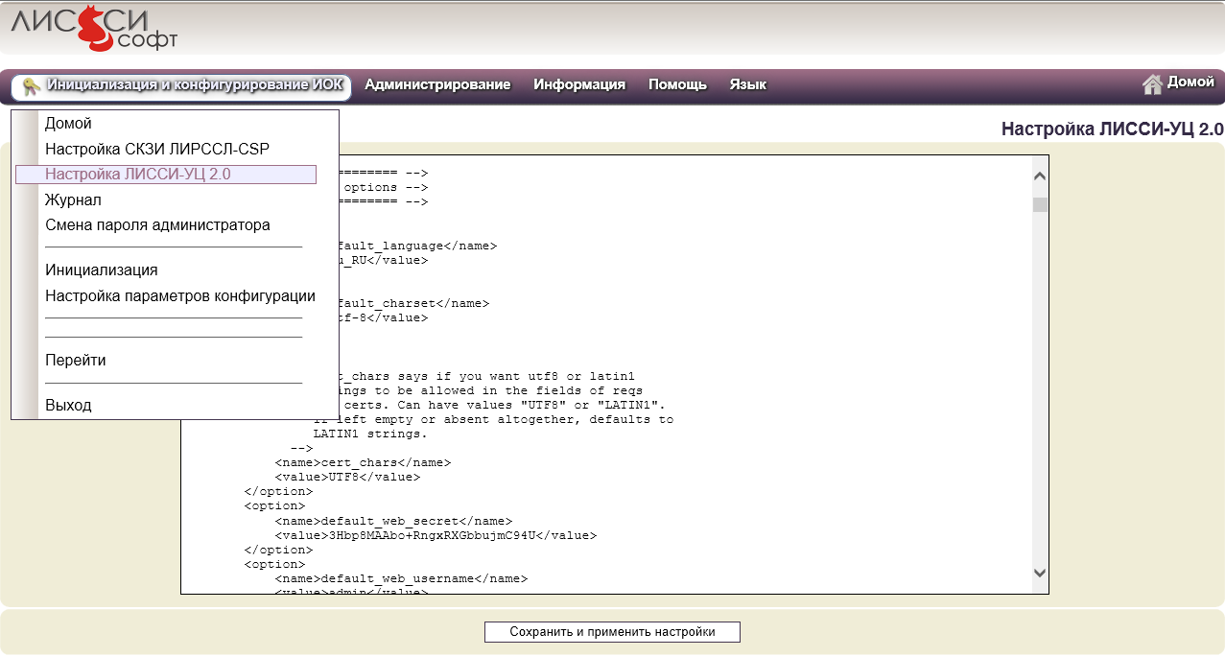
В следующих разделах описаны основные параметры config.xml, служебные параметры, не охваченные руководством, менять не следует.

Основные опции

Секция “general options”.
default_language задает язык локализации УЦ (ru или en), формирует первую часть идентификатора языка ru_RU.UTF-8.
<option>
<name>default_language</name>
<value>ru</value>
</option>

default_charset задает кодировку страниц веб-интерфейса УЦ, формирует последнюю часть идентификатора языка ru_RU.UTF-8.
<option>
<name>default_charset</name>
<value>UTF-8</value>
</option>

organization задает название организации, которой принадлежит УЦ, и определяет параметр O в Distinguish Name (DN) корневого сертификата.
<option>
<name>organization</name>
< value>Ваша организация</value>
</option>
ca_organization задает подразделение выше обозначенной организации и определяет параметр OU в Distinguish Name (DN) корневого сертификата.
<option>
<name>ca_organization</name>
<value>Удостоверяющий центр</va1ue>
</option>
ca_state (область) указывает на расположение УЦ и определяет параметр ST в Distinguish Name (DN) корневого сертификата.
<option>
<name>ca_state</name>
<va1ue>Облaсть</va1ue>
</option>
ca_locality (город) указывает на расположение УЦ и определяет параметр L в Distinguish Name (DN) корневого сертификата.
<option>
<name>ca_locality</name>
<va1ue>Город</va1ue>
</option>
ca_country представляет собой двухбуквенный код страны по стандарту ISO-31661, формирует среднюю часть идентификатора языка ru_RU.UTF-8 и определяет параметр L в Distinguish Name (DN) корневого сертификата.
<option>
<name>ca_country</name>
<value>RU</value>
</option>

service_mail_account будет автоматически подставляться в поле “From” каждого письма.
<option>
<name>service_mail_account</name>
<value>admin@organization.ru</value>
</option>

Настройка web-сервера

Секция “web server configuration”.
httpd_host имя хоста или IP-адрес, определяет параметр CN в Distinguish Name (DN) корневого сертификата.
<option>
<name>httpd_host</name>
<value>organization.ru</value>
</option>

httpd_protocol http или https протокол,

<option>
<name>httpd_protocol</name>
<value>http</value>
</option>

httpd_pub_port порт для доступа к не защищенному интерфейсу пользователя, <option>
<name>httpd_pub_port</name>
<value>80</value>
</option>

httpds_pub_port порт для доступа к защищенному интерфейсу пользователя, <option>
<name>httpds_pub_port</name>
<value>8080</value>
</option>
httpds_ra_port порт для доступа к интерфейсу администратора Центра Регистрации,
<option>
<name>httpds_ra_port</name>
<value>9443</value>
</option>
httpds_ca_port порт для доступа к интерфейсу администратора Центра Сертификации соответственно.
<option>
<name>httpds_ca_port</name>
<value>8443</value>
</option>
CRLDistributionPoints точки распространения CRL (CDP). Возможно задание нескольких точек распространения. Оптимально, чтобы каждому сертификату соответствовало, как минимум, две CDP.
<option>
<name>CRLDistributionPoints</name>
<value>
URI.1=http://www.organization.ru/pub/crl/cacrl.crl
URI.2=http://www.organization2.ru/pub/crl/cacrl.crl
</value>
</option>

Настройка базы данных

Секция “database configuration”.
Вначале следует определиться, какой модуль БД (dbmodule) вы будете использовать. ПАК «ЛИССИ-УЦ»поддерживает два модуля - один для DBM файлов и один для MySQL баз данных. Флаг DB активирует поддержку DBM файлов, а DBI - поддержку MySQL. В случае использования MySQL базы данных, вам понадобиться установить еще несколько дополнительных параметров.

<option>
<name>dbmodule</name>
<value>DBI</value>
</option>

db_type это тип DBD драйвера. В УЦ поддерживается два типа БД: MySQL.
<option>
<name>db_type</name>
<value>MySQL</value>
</option>

db_name имя используемой базы данных.
<option>
<name>db_name</name>
<value>ca</value>
</option>
db_host адрес хоста БД.

<option>
<name>db_host</name>
<value>localhost</value>
</option>
db_port порт доступа к БД.

<option>
<name>db_port</name>
<value>3306</value>
</option>
db_user пользователь БД.

<option>
<name>db_user</name>
<value>lissica</value>
</option>

db_passwd пароль для доступа к БД указанного выше пользователя.

<option>
<name>db_passwd</name>
<value>пароль</value>
</option>

Интерфейсы УЦ

Каждый компонент УЦ располагает собственными интерфейсами:

- ЦР содержит публичный интерфейс и интерфейс администратора ЦР
- ЦС содержит интерфейс администратора ЦС

Ролевая система

В представленном дистрибутиве УЦ по умолчанию задано 8 ролей (User, Web Server, CA Operator, RA Operator, Mail Server, VPN Server, OCSP, TSP Server), их можно редактировать в соответствии с требованиями заказчика.
Добавление, удаление и редактирование ролей осуществляется через web интерфейс ЦС через соответствующее меню - Инициализация и конфигурирование ИОК->Настройки параметров конфигурации->Роли

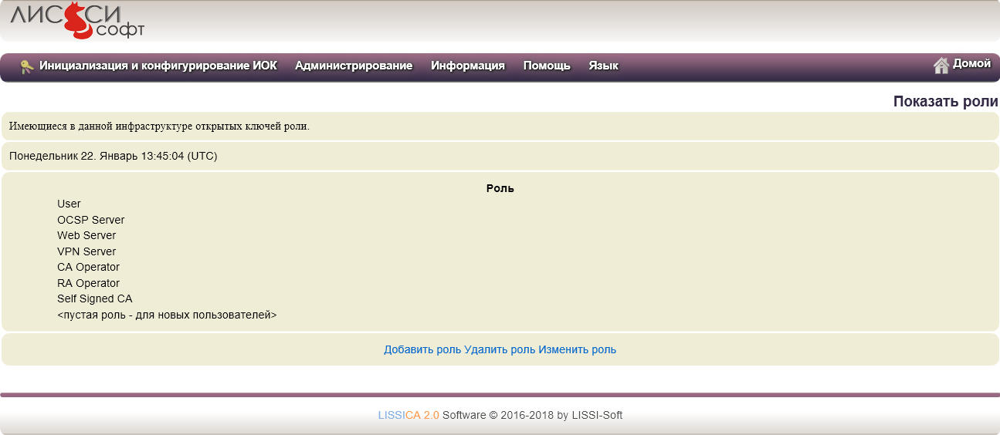

Для добавление роли необходимо нажать «Добавить роль» , откроется форма для добавления роли, где необходимо добавить наименование роли и нажать «ОК».
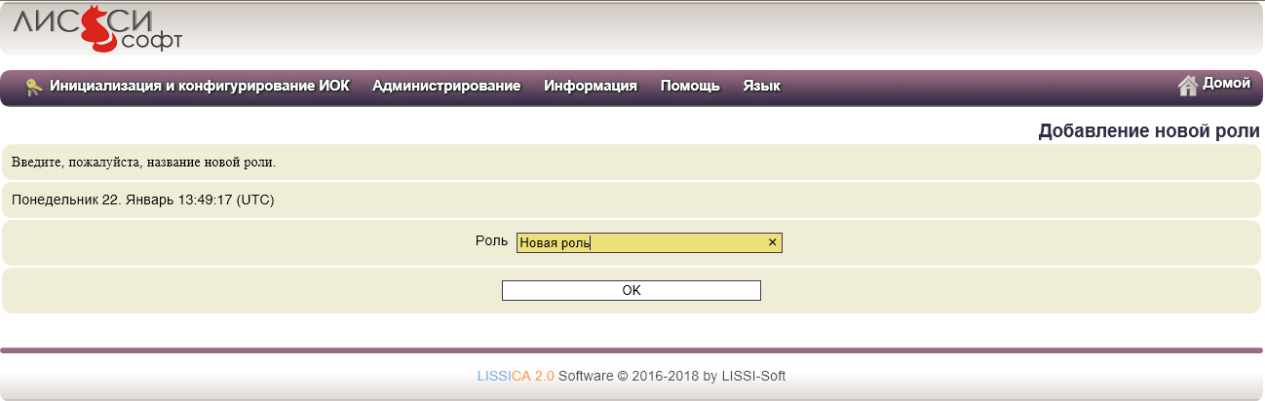

Для удаления роли необходимо нажать ссылку в окне «Удалить роль», в результате откроется форма для удаления роли , где необходимо выбрать из выпадающего списка наименование роли и нажать кнопку «ОК».

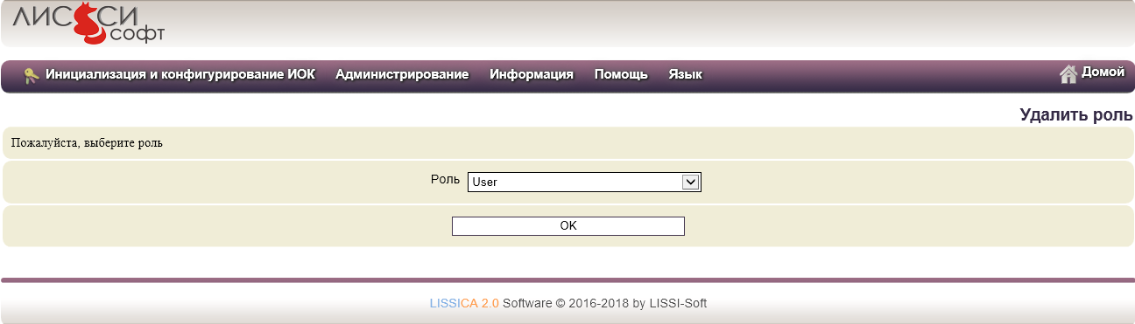
Для редактирования параметров роли необходимо нажать ссылку в окне «Изменить роль», в результате откроется форма для редактирования параметров роли , где необходимо выбрать из выпадающего списка наименование роли и нажать кнопку «ОК».Ввести необходимые параметры и нажать «Сохранить настройки».

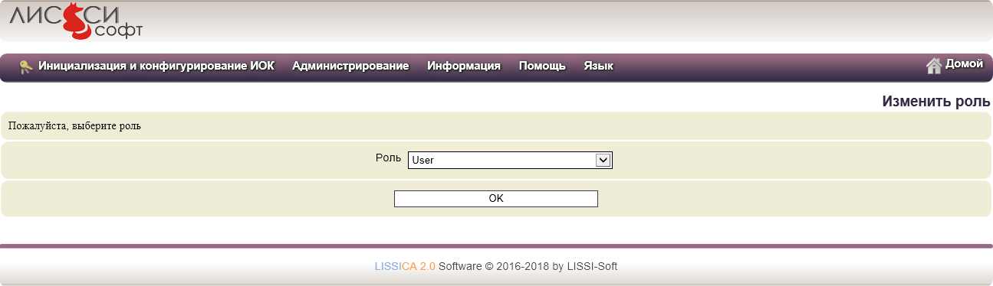

Создание корневого сертификата

Выпуск корневого сертификата УЦ осуществляется через Web интерфейс ЦС. Для этого необходимо перейти в раздел Инициализация и конфигурирование ИОК->Инициализация.
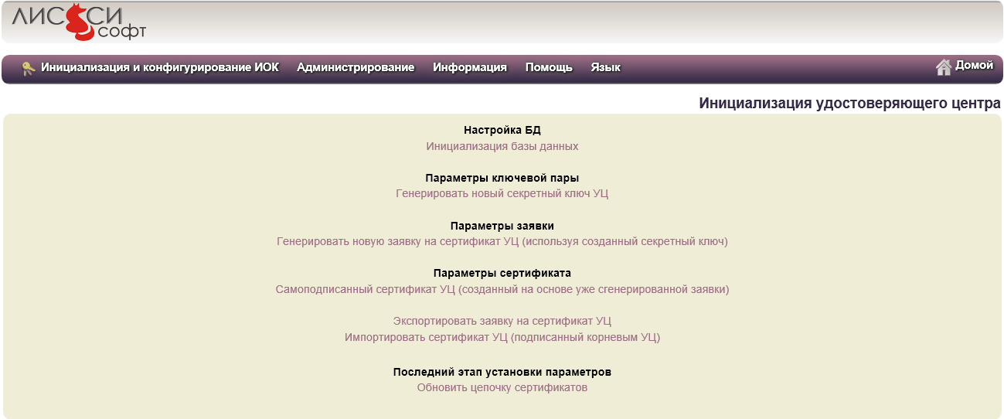
Нажимаем на ссылку «Инициализация базы данных», после успешной инициализации возвращаемся назад и нажимаем «Генерировать новый секретный ключ УЦ».
Выбираем необходимые параметры закрытого ключа и нажимаем «ОК».

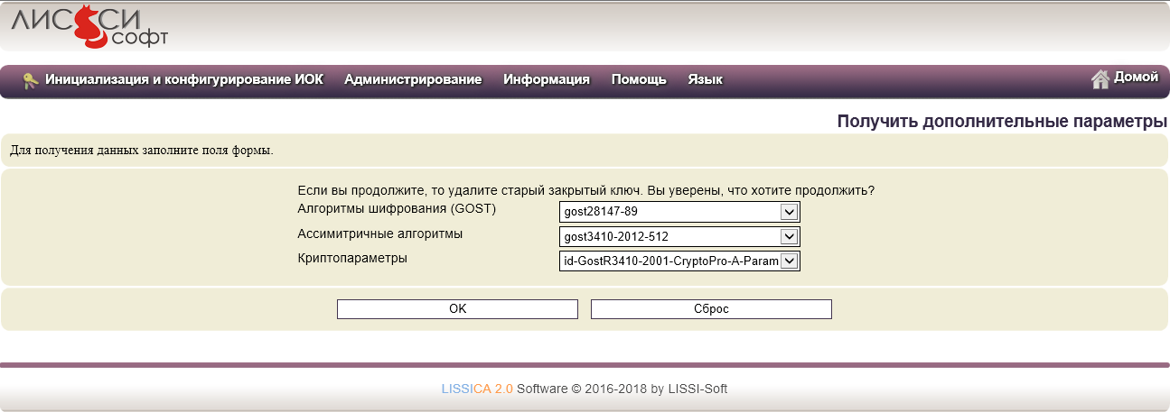
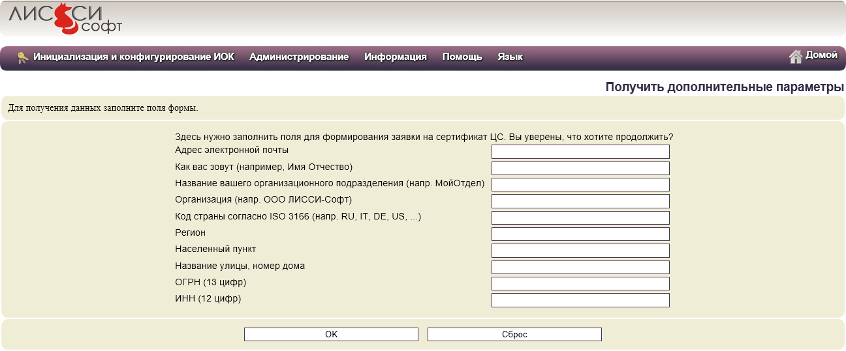
Переходим в раздел Инициализация и конфигурирование ИОК->Инициализация и нажимаем «Генерировать новую заявку на сертификат УЦ (используя созданный секретный ключ)».

Вводим соответствующие данные (в поле ОРГАНИЗАЦИЯ название организации должно быть заключено в кавычки вида «...»; если ИНН меньше 12 символов, то необходимо перед ИНН добавить нулей; в поле НАЗВАНИЕ УЛИЦЫ, НОМЕР ДОМА не должно быть запятых) и нажимаем «OK».
Заявка создана, теперь её можно использовать для создания самоподписанного корневого сертификата, либо экспортировать для отправки в Минкомсвязь.
Для создания самоподписанного сертификата УЦ необходимо нажать «Самоподписанный сертификат УЦ (созданный на основе уже сгенерированной заявки)».

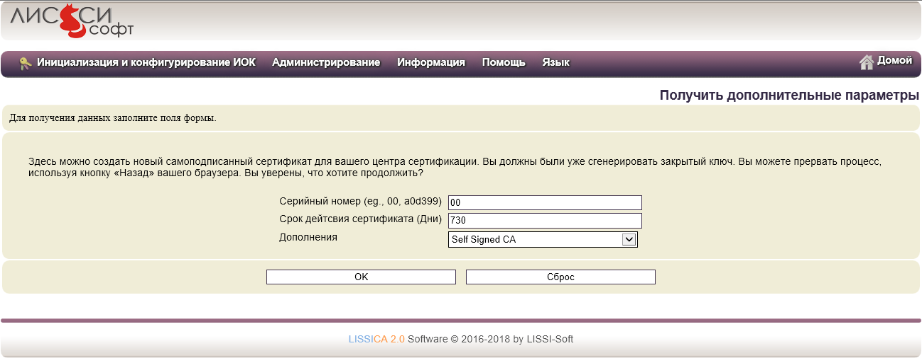

Выпуск сертификатов

Выпуск сертификатов ключей проверки электронной подписи осуществляется через Web интерфейс ЦС через пункт Администрирование->Заявки на сертификат->Новые.

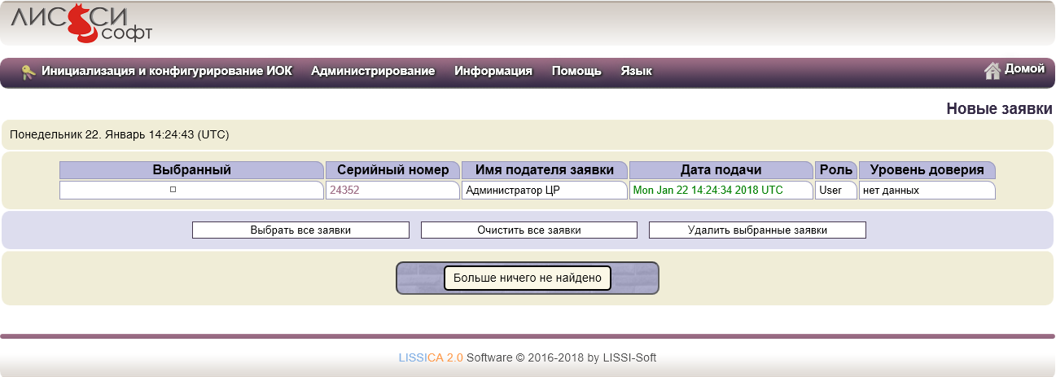
Нажмите на серийный номер выбранной заявки

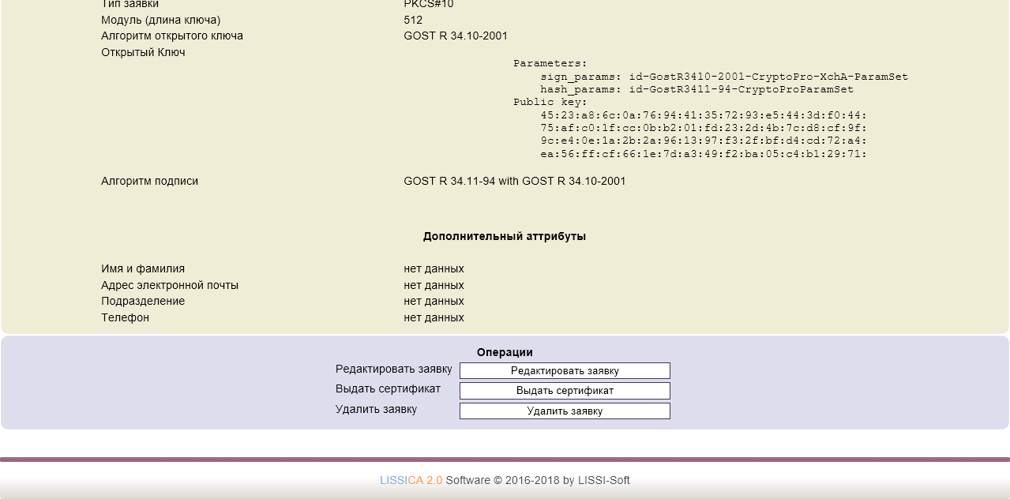
Нажмите «Выдать сертификат» и введите пароль на закрытый ключ УЦ.

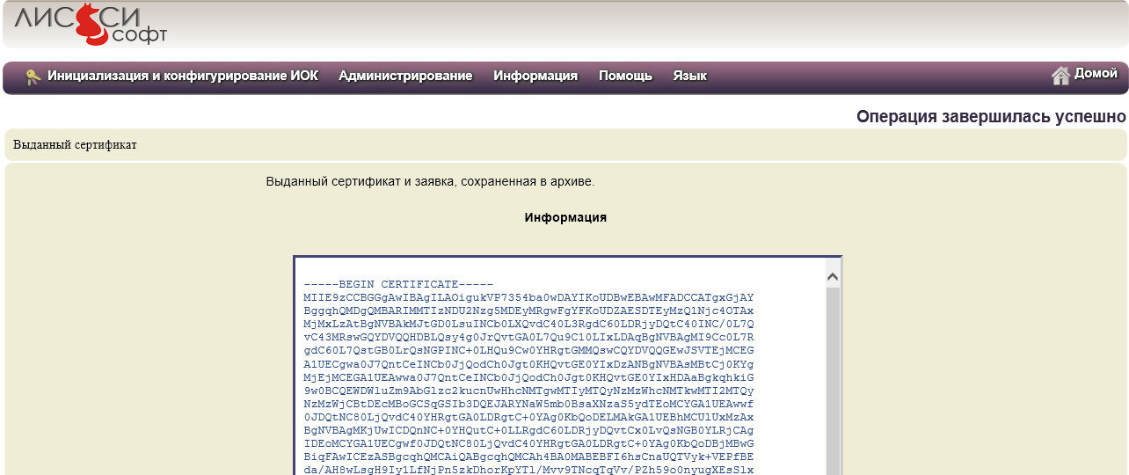

Отзыв сертификатов
Выпуск сертификатов ключей проверки электронной подписи осуществляется через Web интерфейс ЦС через пункт Администрирование->Заявки на блокирование->Новые

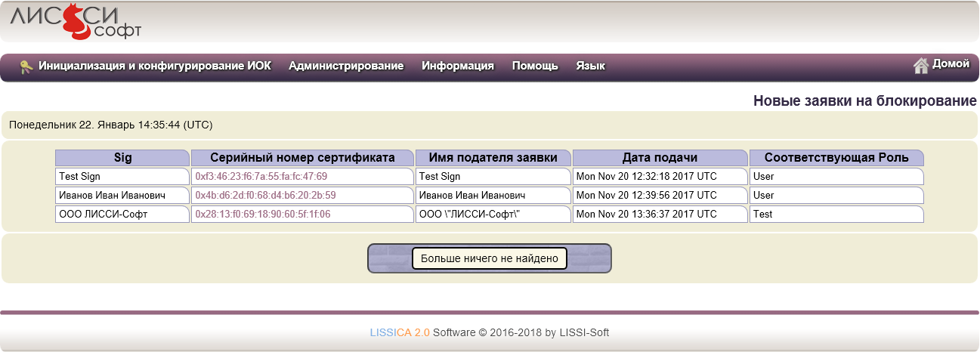
Нажмите на серийный номер выбранной заявки

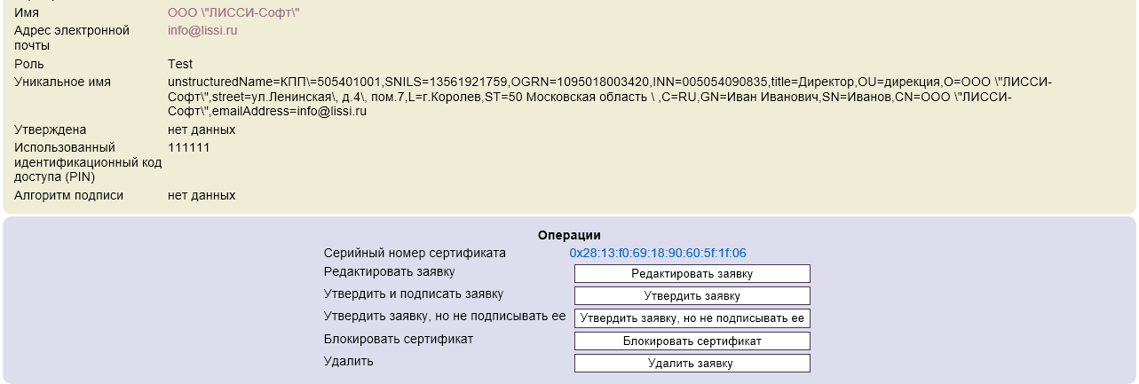

Нажмите «Блокировать сертификат и введите пароль на закрытый ключ УЦ.

Автоматический выпуск и отзыв сертификатов

Для включения автоматического выпуска и отзыва сертификатов необходимо использовать пункты Администрирование->Автоматический выпуск сертификатов и Администрирование->Автоматический отзыв сертификатов соответственно.

